Отчёт по лабораторной работе №3

Модель боевых действий

Надежда Александровна Рогожина

Содержание

Список иллюстраций

Список таблиц

# 1 Цель работы

Построить модель боевых действий.

# 2 Задание

Между страной Х и страной У идет война. Численность состава войск исчисляется от начала войны, и являются временными функциями x(t) и y(t). В начальный момент времени страна Х имеет армию численностью 30 000 человек, а в распоряжении страны У армия численностью в 17 000 человек. Для упрощения модели считаем, что коэффициенты a, b, c, h постоянны. Также считаем P(t) и Q(t) непрерывными функциями. Постройте графики изменения численности войск армии Х и армии У для следующих случаев (рис. 1)

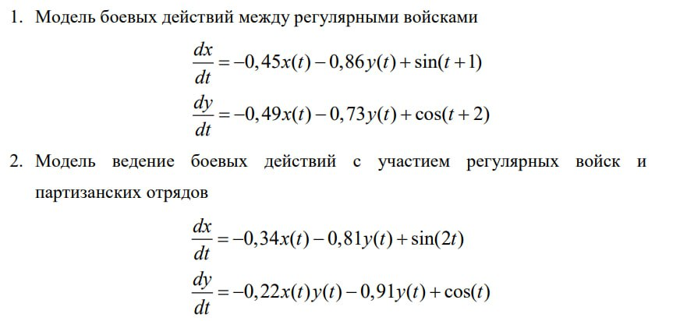

Рис. 1: Постановка задачи

# 3 Выполнение лабораторной работы

Код для модели боевых действий в юпитере выглядит следующим образом:

using DifferentialEquations, Plots  
u0 = [30000, 17000]  
p = [-0.45, -0.86, -0.49, -0.73]  
function xy(u, p, t)  
 x, y = u  
 a, b, c, h = p  
 dx = a*x + b*y + sin(t+1)  
 dy = c*x + h*y + cos(t+2)  
 return [dx, dy]  
end  
tspan = (0, 1)  
test1 = ODEProblem(xy, u0, tspan, p)  
sol = solve(test1, Tsit5())

для первой модели, и

u0 = [30000, 17000]  
p = [-0.34, -0.81, -0.22, -0.91]  
function xy(u, p, t)  
 x, y = u  
 a, b, c, h = p  
 dx = a*x + b*y + sin(2*t)  
 dy = c*x*y + h*y + cos(t)  
 return [dx, dy]  
end  
test2 = ODEProblem(xy, u0, tspan, p)  
sol = solve(test2, Tsit5())

для второй модели.

Визуализация моделирования отображена на рис. 2 и рис. 3

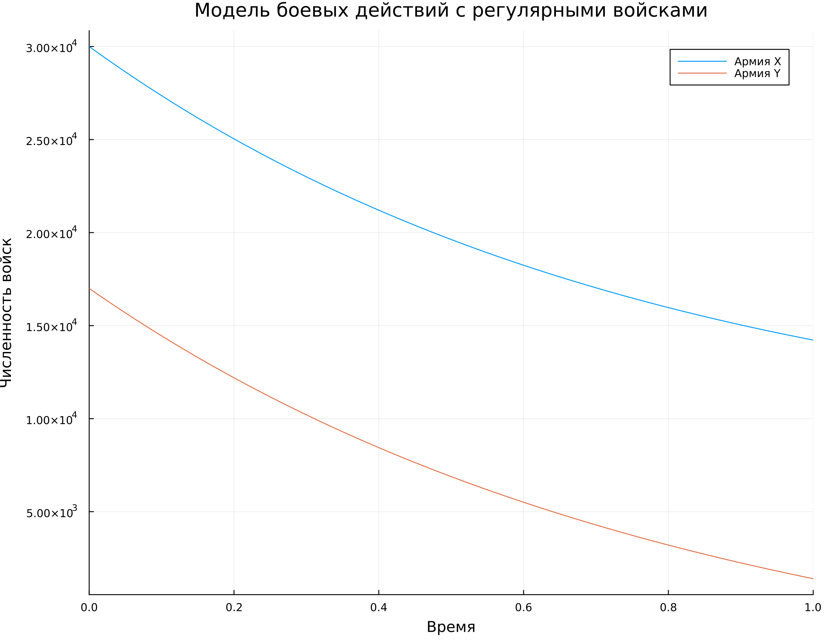

Рис. 2: Модель боевых действий с регулярными войсками

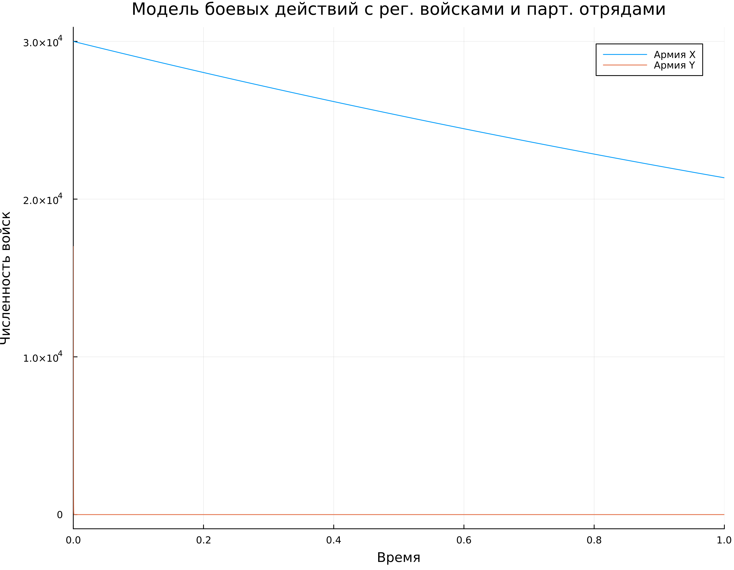

Рис. 3: Модель б.д. с регулярными войсками и партизанскими отрядами

Далее, те же самые модели были реализованы в OpenModelica (рис. 4, рис. 5, рис. 6, рис. 7).

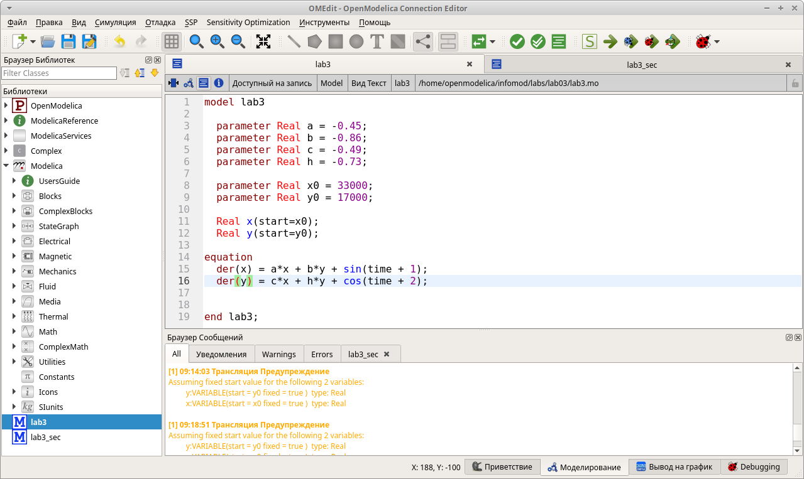

Рис. 4: Код первой модели

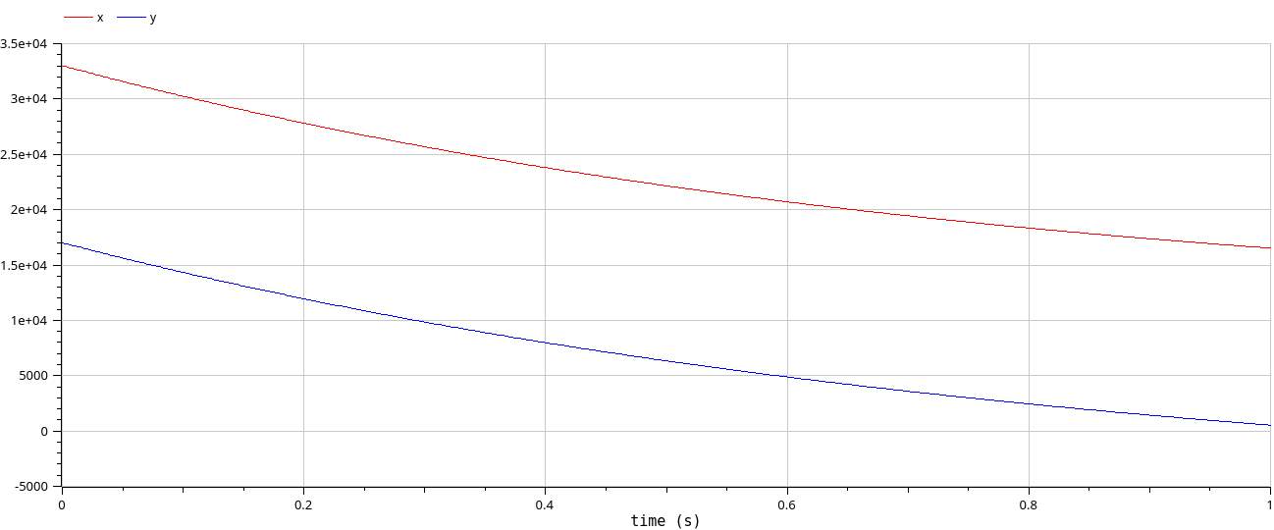

Рис. 5: Симуляция

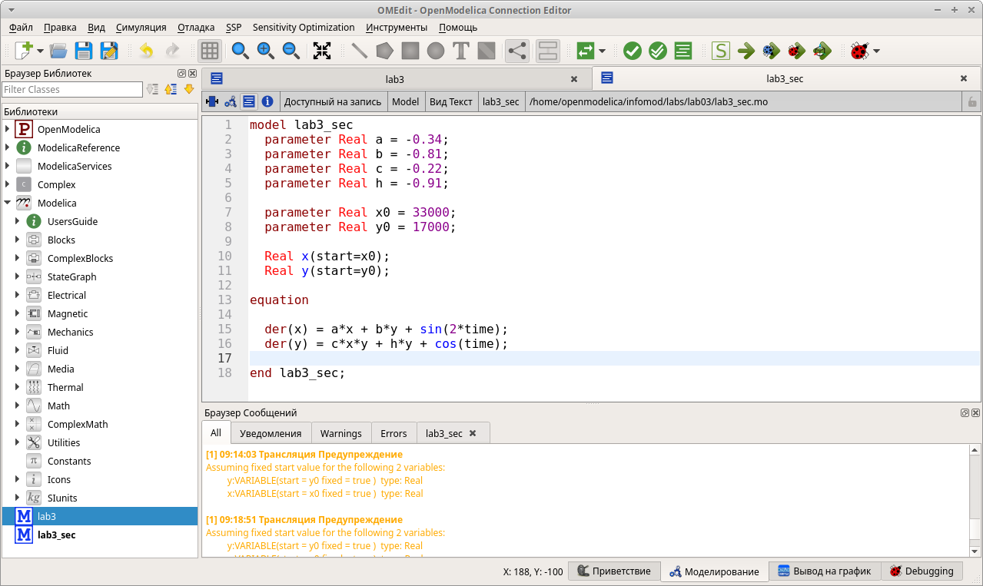

Рис. 6: Код второй модели

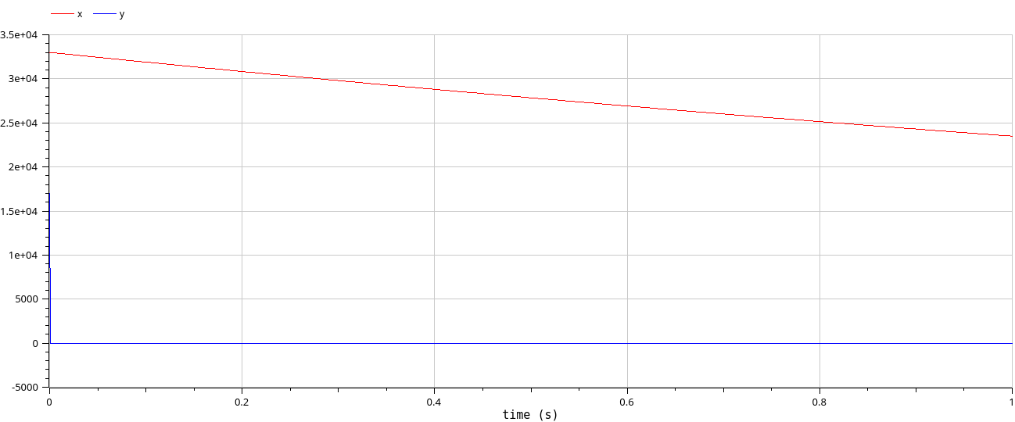

Рис. 7: Симуляция

# 4 Выводы

В ходе лабораторной работы мы смоделировали боевые действия между армией Х и армией Y.

# Список литературы